ΕΛΛΗΝΙΚΗ ΔΗΜΟΚΡΑΤΙΑ
ΠΕΡΙΦΕΡΕΙΑ ΑΝΑΤΟΛΙΚΗΣ ΜΑΚΕΔΟΝΙΑΣ ΚΑΙ ΘΡΑΚΗΣ
ΑΥΤ. Δ/ΝΣΗ ΠΟΛΙΤΙΚΗΣ ΠΡΟΣΤΑΣΙΑΣ
ΤΜΗΜΑ ΠΟΛΙΤΙΚΗΣ ΠΡΟΣΤΑΣΙΑΣ ΠΕ ΕΒΡΟΥ

ΔΕΛΤΙΟ ΤΥΠΟΥ ΓΙΑ 09-07-2024

Την Τρίτη 09-07-2024 ο Χάρτης Πρόβλεψης Κινδύνου Πυρκαγιάς της Γενικής Γραμματείας Πολιτικής Προστασίας, προβλέπει υψηλό κίνδυνο πυρκαγιάς, κατηγορίας κινδύνου 3 για τις περιοχές των Δασαρχείων Αλεξανδρούπολης, Νήσος Σαμοθράκης, Δασαρχείου Σουφλίου και Δασαρχείου Διδυμοτείχου.

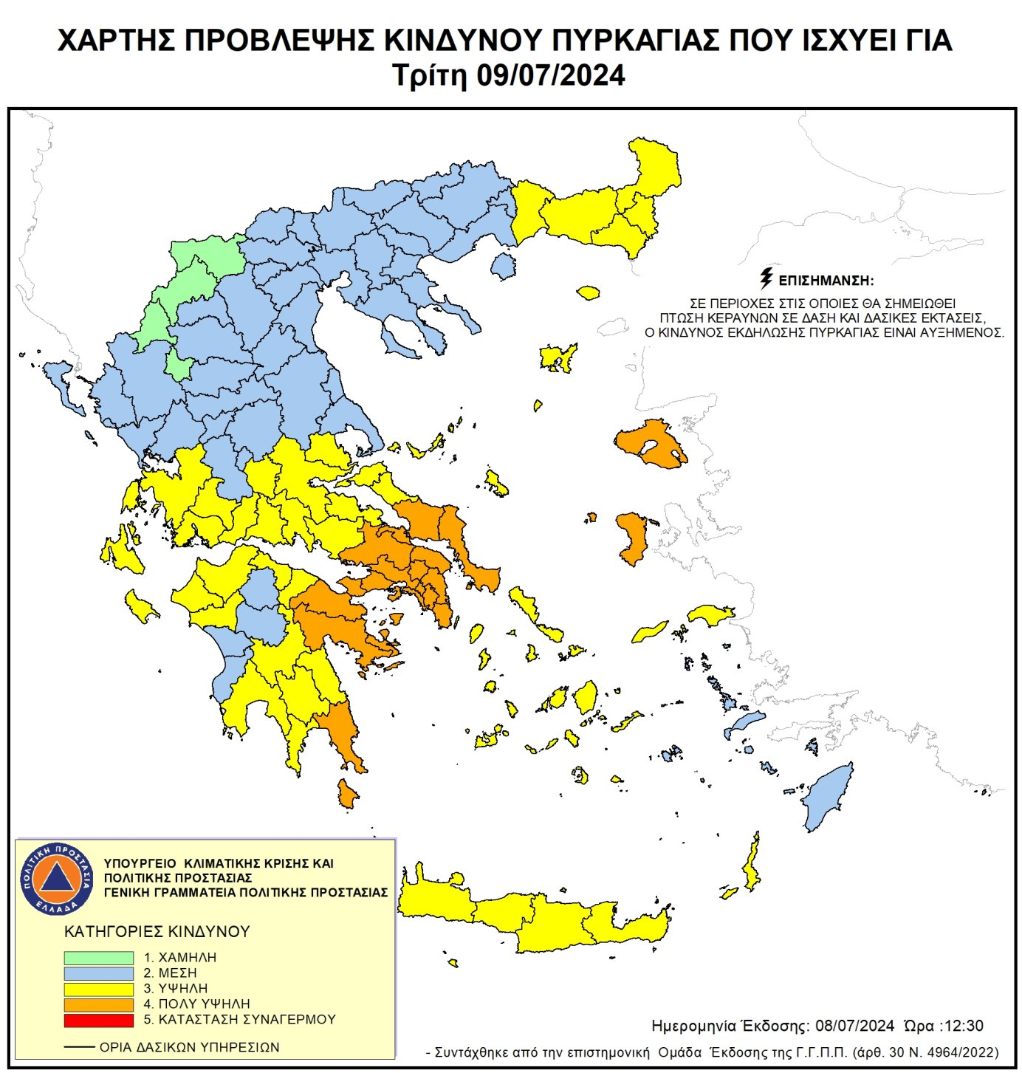

Για το λόγο αυτό τίθεται σε ισχύ η υπ αριθ.172425/1922/03-06-2024 απόφαση του Αντιπεριφερειάρχη Έβρου, σύμφωνα με την οποία απαγορεύεται η διέλευση, η παραμονή και η κυκλοφορία προσώπων και οχημάτων, από τις 8:00 το πρωί έως τις 22:00 το βράδυ της Τρίτης 09-07-2024, στις παρακάτω δασικές περιοχές ανά Δασαρχείο:

Α) ΠΕΡΙΟΧΗ ΔΑΣΑΡΧΕΙΟΥ ΑΛΕΞ/ΠΟΛΗΣ
- Αναδασώσεις έναντι Κ.Α.Α.Υ. Μάκρης
- Χώρος αναψυχής Συκορράχης
Β) ΠΕΡΙΟΧΗ ΔΑΣΑΡΧΕΙΟ ΑΛΕΞ/ΠΟΛΗΣ – ΝΗΣΟΣ ΣΑΜΟΘΡΑΚΗ
- Περιαστικό Δάσος Χώρας Σαμοθράκης
Γ) ΠΕΡΙΟΧΗ ΔΑΣΑΡΧΕΙΟΥ ΔΙΔΥΜΟΤΕΙΧΟΥ
1. Αναδασώσεις – Χώρος αναψυχής « Τσίγγλα»

Από την απαγόρευση εξαιρούνται οι περιπτώσεις που αναφέρονται στο άρθρο 130 του ν. 4926/2022 (πρόσωπα που κατοικούν ή εργάζονται στις περιοχές του άρθρου 129, καθώς και πρόσωπα που μετακινούνται εντός του οδικού δικτύου).
Σύμφωνα με τον νόμο για κάθε παράβαση της απαγόρευσης επιβάλλεται διοικητικό πρόστιμο τριακοσίων (300) ευρώ. Οι αρμόδιες αρχές για τη διασφάλιση εφαρμογής της απόφασης απαγόρευσης κυκλοφορίας και τη βεβαίωση του διοικητικού προστίμου, ορίζονται τα αρμόδια όργανα της Ελληνικής Αστυνομίας, του Πυροσβεστικού Σώματος, της
Δασικής Υπηρεσίας και της Δημοτικής Αστυνομίας.

Η απόφαση ισχύει έως ότου ο δείκτης επικινδυνότητας εκδήλωσης πυρκαγιάς πέσει στην κατηγορία δύο (2).

Δείτε την Απόφαση:

https://diavgeia.gov.gr/doc/%CE%A1%CE%9D727%CE%9B%CE%92-6%CE%A5%CE%98?inline=true

